**COLEGIUL NAȚIONAL ”Iancu de Hunedoara”**

**ATESTAT PROFESIONAL**

**LA INFORMATICĂ**

**Hunedoara, 2023**

**COLEGIUL NAȚIONAL ”Iancu de Hunedoara”**

**Istoria jocurilor**

**video**

**Absolvent, Profesor coordonator,**

**Stan Alexandru Daniel Iacob Cosmina**

**Hunedoara, 2023**

**Cuprins**

1. **Argument**
2. **Descriere proiect**
   1. **Limbajul HTML**
   2. **Limbajul CSS**
   3. **Prezentare aplicație**
3. **Concluzii**
4. **Bibliografie**

**1.Argument**

Această lucrare ne introduce în lumea jocurilor video, o lume fascinantă și atractivă în special celor tineri și nu numai. Aici descoperim lucruri fascinante iar imaginația noastră este liberă să deschidă infinite orizonturi ale creativității umane cu ajutorul software-ului și tehnologiei tot mai avansate.

****

Fig.1 Logo Video Games

Jocurile pe orice dispozitiv electronic în viața tinerilor reprezintă o temă primordială pentru societatea actuală deoarece privește nu numai pe tineri, adică pe o parte a societății, ci și pe părinții acestora, pe profesorii acestora și pe orice persoană cu care vine în contact, iar apoi va influența generațiile viitoare într-un mod neprevăzut dacă nu se ațintește un ochi și asupra acestui fenomen uimitor de răspândit.

**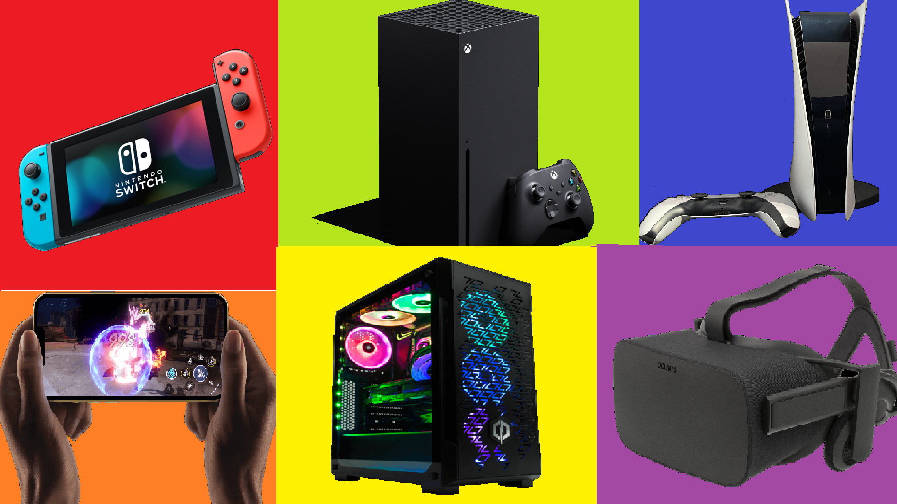**

Fig.2 SONY, GeForce, Microsoft, Nintendo, Apple, Oculus Rift

Am pornit acest proiect pentru a scoate în evidență dezvoltarea spectaculoasă a acestui domeniu în decursul anilor care au dus îmbunătățiri ale jocurilor video atât pe partea de software, hardware și nu în ultimul rând pe partea artistică din acest domeniu.

**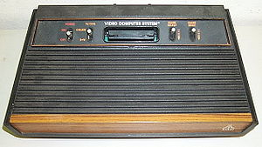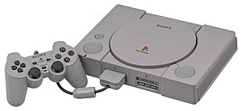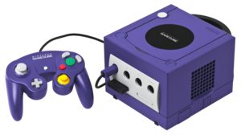**

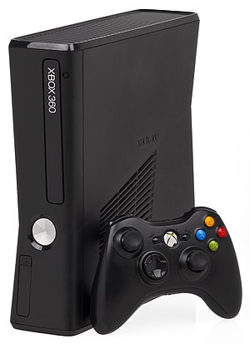

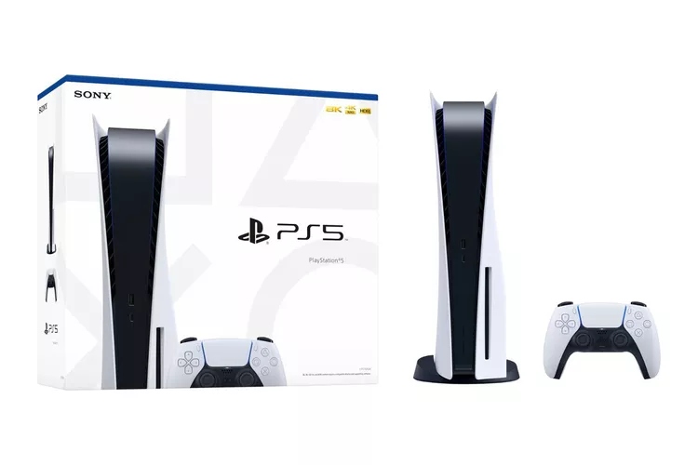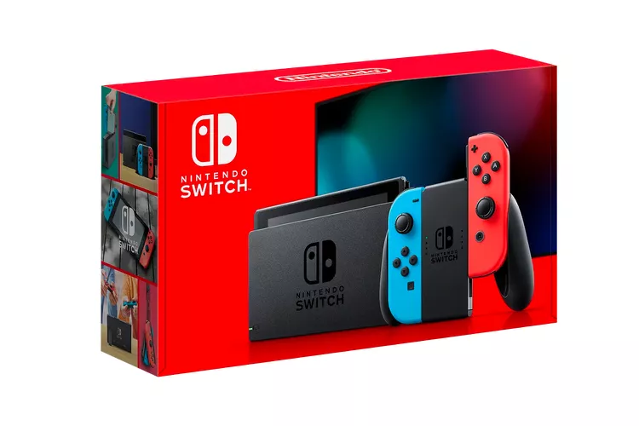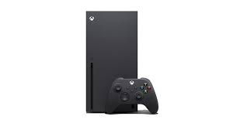Fig.3 Evoluția în timp a tipurilor de console

Fig.4 Generația nouă de console video

Cea mai recentă generație de console are o grafică excelentă, specificații puternice și o mulțime de jocuri. Cei trei producători mari sunt Sony cu PlayStation 5, Microsoft cu Xbox Series X și Nintendo cu Switch.

Toate cele trei console se încadrează în nișele lor specifice, PS5 având un avantaj în exclusivități la lansare, Seria X fiind puternică din punct de vedere grafic pe hârtie, iar Nintendo Switch fiind dispozitivul portabil ideal.

**2.Descriere proiect**

**2.1. Limbajul HTML**

HTML (Hypertext Markup Language) este un limbaj creat în scopul de a descrie, în mod text, formatul paginilor Web; fișierele create în acest limbaj vor fi interpretate de navigatoare, care vor afișa paginile în forma dorită (cu texte formatate, liste, tabele, formule, imagini, hiperlegături, obiecte multimedia etc.). HTML a apărut ca o aplicație ISO standard (aparține standardului SGML - Standard Generalized Markup Language, specializat pentru hipertext și adaptat la Web).

Așa cum se poate deduce din numele limbajului, HTML descrie caracteristicile de format ale elementelor incluse prin procedee de marcare. Acestea pot fi asemănate intuitiv cu marcajele folosite în tipografie pentru a indica scrierea unui text cu un anumit tip de caractere. Fiecare element va fi introdus între două marcaje ("tags", în limba engleză) - de început și sfârsit - (uzual) de forma <marcaj> … </marcaj>. Caracterele speciale de delimitare a marcajelor "<", ">" permit dosebirea acestora de textul propriu-zis. De exemplu, pentru textele aldine (îngrosate), marcajul de început este <B> iar de sfârsit </B>.

În informatică, limbajele de marcare sunt foarte convenabile fiindcă comenzile lor pot fi interpretate simplu. LaTeX-ul, de exemplu, este tot un limbaj de marcare; prin interpretarea fișierelor .tex descrise în acest limbaj se va genera formatul dorit al documentelor pe diverse tipuri de sisteme de calcul (în cazul, LaTeX-ului, se obține uzual format PostScript sau PDF). În schimb, procesoarele de documente uzuale nu au un limbaj de marcare standardizat, care să ofere compatibilitate între diverse tipuri de calculatoare și sisteme de operare. Astfel, se poate spune că avantajele aplicării limbajelor de marcare constau în portabilitate și flexibilitate: fișierele create cu ajutorul lor pot fi transferate pe orice tip de sistem, unde vor fi interpretate cu ajutorul unor programe specifice.

De fapt, procesoarele de texte uzuale folosesc adesea procedee de marcare pentru formatări (de exemplu, formatările de tip caracter din Word); în acest caz însă, caracterele de control introduse sunt ascunse iar rezultatul editării este direct vizibil ("What You See Is What You Get"). În schimb, în limbajele de marcare - inclusiv HTML - marcajele sunt introduse în text, astfel încât acestea sunt exclusiv succesiuni de caractere (litere, cifre, caractere speciale) - fișiere de tip text.

Referitor la legătura dintre procesoarele de documente uzuale și limbajul HTML, mai trebuie menționat faptul că ultimele versiuni ale editoarelor de documente oferă facilități de salvare în format HTML - de exemplu, Word, începând cu versiunea Microsoft Office '97. Mai mult, toate produsele incluse în această gamă dedicată biroticii (MS Office) oferă compatibilitate cu formatul HTML.

Procesele de standardizare și de includere a comenzilor de marcare în fișierele HTML permit navigatoarelor să citească și să formateze paginile Web, lucru foarte important în condițiile în care ele conțin nu numai texte alb-negru, ci și culori, imagini, hiperlegături, diverse obiecte. Practic, marcajele HTML asigură controlul asupra modului de afișare a obiectelor corespunzătoare în cadrul programelor de vizualizare a documentelor HTML - navigatoarele.

Limbajul HTML a evoluat în versiuni succesive, odată cu evoluția protocolului HTTP și a programelor de navigare. Astfel, HTML 1.0 era compatibil cu Mosaic, primul program de navigare, dar după apariția unor navigatoare noi, a fost necesară introducerea unui standard oficial Internet pentru construirea paginilor (HTML 2.0) și extinderea sa cu noi facilități: formule matematice, tabele, moduri avansate de descriere a organizării paginilor (începând cu HTML 3.0).

Standardizarea oficială a limbajului HTML a fost realizată de consorțiul WWW și dezvoltată de diverși producători de soft (unii dintre aceștia urmăresc chiar promovarea navigatoarelor proprii prin introducerea unor particularități în formatele oficiale).

Paginile HTML se pot crea cu orice editor de texte de către utilizatorii care cunosc limbajul HTML sau, mai simplu, se pot utiliza editoare speciale, în care obiectele se introduc interactiv iar codul HTML se generează automat. Având în vedere că și în acest caz este utilă cunoasterea marcajelor generate pentru corectarea eventualelor erori (mai ales în cazul link-urilor), vom prezenta în continuare entitățile care se pot introduce în paginile HTML și marcajele caracteristice acestora:

**Elementele limbajului HTML**

Toate obiectele HTML sunt introduse între marcaje care le definesc; majoritatea acestora sunt de forma <tip\_obiect> (la început) si </tip\_obiect> (la sfârsit). Tipul standard al obiectului poate fi specificat cu majuscule sau minuscule; totuși, se recomandă utilizarea majusculelor fiindcă astfel marcajele ies în evidență.

Majoritatea navigatoarelor permit vizualizarea paginii curente în formatul sursă HTML (forma pe care o interpretează pentru afișarea paginii). La interpretare, programele de navigare ignoră spațiile și <Enter>-urile, aplicând formatarea specificată.

Există însă și marcaje cu parametri; acestea au forma <tip\_obiect param1=valoare1 param2=valoare2 …>. De exemplu, obiectele de tip imagine sunt introduse cu delimitatorul <IMG>, care are diverși parametri. Pentru definirea hiperlegăturilor se foloseste marcajul <A>, care are de asemenea parametri proprii.

Codurile de marcare HTML pot fi clasificate în următoarele categorii:

1. marcaje de bază - cele care delimitează pagina / documentul HTML, titlul acesteia și corpul paginii;
2. marcaje pentru structurarea documentului - care permit introducerea de subtitluri, paragrafe, linii de delimitare;
3. marcaje pentru formatarea textului și crearea listelor;
4. marcaje pentru crearea hiperlegăturilor (hyperlinks);
5. marcaje pentru introducerea de obiecte - tabele, formule, imagini sau obiecte multimedia preluate din fișiere, formulare.

Vom descrie în paragrafele următoare, elementele caracteristice fiecăreia din aceste categorii.

Pentru structurarea și organizarea informațiilor din paginile web se pot utiliza frame-uri (marcajul <FRAME>), prin care la un moment dat se afisează mai multe ferestre conținând fiecare câte o pagină. Introducerea și gestiunea frame-urilor se realizează foarte convenabil folosind editoarele HTML.

Mai menționăm faptul că în ultimele versiuni ale limbajului HTML și ale browser-elor s-a introdus posibilitatea integrării, respectiv lansării în execuție prin navigator, a unor aplicații. Acestea sunt scrise în limbajul Java, un limbaj cu caracteristici distribuite și obiectuale, adaptat programării în Web; ele se numesc "applet"-uri și se introduc în sursele HTML cu marcajul <APP> sau <APPLET> . Ultimele versiuni de editoare HTML permit introducerea interactivă a applet-urilor Java.

**Marcaje de bază**

O pagină Web este delimitată de marcajele <HTML> si </HTML> care indică începutul și finalul documentului și conține:

* zonă de antet cuprinsă între marcajele:     <HEAD> … </HEAD>
* un corp delimitat de marcajele: <BODY> … </BODY>.

Zona de antet este utilizată de către programele de căutare pe site-urile web și permite specificarea titlului paginii care va fi afișat de navigator (nu apare propriu-zis în conținutul paginii).

Titlul, introdus în antet, este cuprins între marcajele <TITLE> … </TITLE>.

Astfel, o formă extrem de simplă a unui document HTML ar putea fi cea din următorul exemplu:

<HTML>

<HEAD> <TITLE>Titlul documentului </TITLE>

</HEAD>

<BODY>Document HTML foarte simplu</BODY>

</HTML>

**Marcaje pentru structurarea documentului**

Programele de navigare asigură afișarea diferentiață a unot titluri și subtitluri pentru secțiunile paginii, după criteriile implementate în acest scop la conceperea sa (litere mai mari sau mai mici, diverse culori, litere aldine sau simple, unul sau mai multe rânduri libere după titlu etc.).

Titlurile de capitole sau subtitlurile sunt definite de marcajele <Hn>, unde n este o cifră între 1 si 6 care specifică nivelul titlului (1 este titlul principal iar 6 corespunde celui mai scăzut nivel). Astfel:

<H1> … </H1> indică un subtitlu de nivelul 1

…

<H6> … </H6> indică un subtitlu de nivelul 6.

Pentru separarea zonelor paginii se pot folosi treceri la:

* linie nouă - cu marcajul <BR>, eventual cu desenarea unei linii orizontale - marcajul <HR>;
* paragraf nou - cu marcajul <P> (se inserează o linie nouă și eventual se face o indentare). Marcajul </P> desemnează sfârsitul de paragraf dar este mai rar folosit (se poate omite).

**Marcaje pentru formatarea textului și crearea listelor**

Formatările uzuale de texte permit scrierea cu caractere:

* aldine - în acest scop pentru acel text se aplică marcajele <B>… </B>;
* cursive (italice) - pentru acel text se aplică marcajele <I> … </I>;
* subliniate - textul se introduce între marcajele <U> …</U>.

Unele programe mai vechi de navigare nu permiteau reprezentarea acestor formate; în acest caz, se aplicau alte moduri de evidențiere a textelor respective (culori, video invers).

Alte tipuri de formatări de caractere care se pot defini se referă la: dimensiunea fonturilor și culori - se va utiliza marcajul cu parametri:

<FONT SIZE=x COLOR=y> … </FONT> , care indică utilizarea unui font de dimensiune x și culoare y.

* x poate fi un număr între 1 si 12, indicând mărimea exactă, sau un număr cu semn, indicând mărimea relativă la dimensiunea curentă.
* y poate fi numele unei culori standard, specificată în limba engleză și între ghilimele, sau, eventual, descompunerea unei culori în componentele RGB, sub formă hexazecimală (câte două cifre hexa pentru fiecare componentă).

Suplimentar, se pot crea pagini de stiluri, în care să se definească stiluri logice, modificabile ulterior; în acest scop, se folosesc marcajele <DN> - definiție, <EM> - punere în evidență, <STRONG> - accentuare puternică.

Pentru tastaturile care suportă numai codurile ASCII, caracterele speciale se pot crea folosind formatul &nume\_caracter - de exemplu, &egrave; pentru e. Având în vedere semnificația specială a caracterelor <, > și &, apariția lor în documente trebuie specificată sub forma caracterelor speciale: &lt; , &gt; , respectiv &amp; .

Prezentăm în continuare un exemplu de document HTML, precum și modul în care acesta este afisat de Netscape Navigator.

<!DOCTYPE HTML PUBLIC "-//IETF//DTD HTML//EN">

<html>

<head>

<title>Pagina simpla</title>

</head>

<body>

<p>Acesta este un exemplu simplu de o pagină HTML. Ea arată cum pot aparea caractere <strong>bold</strong>, <em>italic</em>, <font size="5">mai mari</font>, <font size="1">mai mici</font>, respectiv insera o mică imagine <img src="Handshake8114.gif" width="20" height="14">.

</p>

</body>

</html>

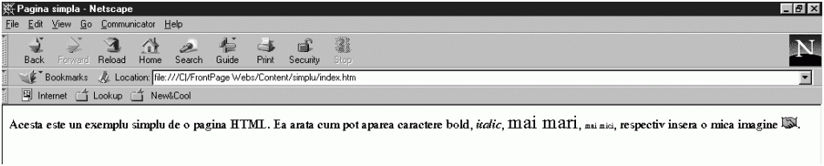

Fig.5 Exemplu de pagină HTML

În figura 5, se observă că textul propriu-zis al documentului poate fi delimitat față de codurile de marcare, iar formatarea textului din documentul HTML nu corespunde cu cea afisată de programul de vizualizare:

* textul este extins pentru a ocupa întregul ecran și este afisat cu un corp de literă diferit fată de sursa HTML;
* terminatorii de linie nu sunt respectați;
* spațiile albe suplimentare din documentul sursă sunt ignorate.

Introducerea obiectelor de tip imagine (marcajul <IMG>) este detaliată mai jos.

Limbajul HTML permite definirea mai multor tipuri de liste și imbricarea lor (includerea unor liste în altele), caz în care trebuie verificată cu atenție corespondența dintre marcajele de început și sfârșit pentru fiecare listă. Formatarea listelor la afișarea paginii (introducerea bulinelor, numerotării etc.) se face de către programul de navigare.

Elementele listelor se introduc între marcajele <LI> … </LI> ("list item"). Modul de apariție al elementelor depinde de tipul de listă în care sunt incluse (cu buline, numerotate etc.), determinat de marcajul specific.

Astfel, listele pot fi:

* neordonate (cu buline) - delimitate de marcajele <UL> … </UL> ("unordered list"); elementele lor se afișează cu buline;
* neordonate (cu buline) - delimitate de marcajele <UL> … </UL> ("unordered list"); elementele lor se afișează cu buline;
* ordonate (numerotate) - delimitate de marcajele <OL> … </OL> ("ordered list"); elementele lor se vor numerota;
* de tip meniu - delimitate de marcajele <MENU> … </MENU>; elementele acestor liste apar într-o reprezentare compactă pe ecran (multicoloană);
* glosare (liste de definiții) delimitate de marcajele <DL> … </DL> ("definition list"); elementele acestora au câte două componente, introduse respectiv cu marcajele <DT> (pentru nume) si <DD> (pentru semnificația asociată);
* tabele scurte - create cu marcajul <DIR>.

Listele utilizate cel mai frecvent sunt cele ordonate și neordonate. Prezentăm în continuare un exemplu simplu de pagină HTML care conține aceste tipuri de liste.

<html>

<head>

<title>Pagina cu liste</title>

</head>

<body>

<p>Aceasta pagina exemplifică crearea listelor</p>

<p>Cele mai uzual folosite tipuri de liste sunt:

<ul>

<li>neordonate</li>

<li>ordonate</li>

</ul>

<p>O lista ordonată este o lista numerotată:

<ol>

<li>primul element;</li>

<li>al doilea element...</li>

</ol>

</body>

</html>

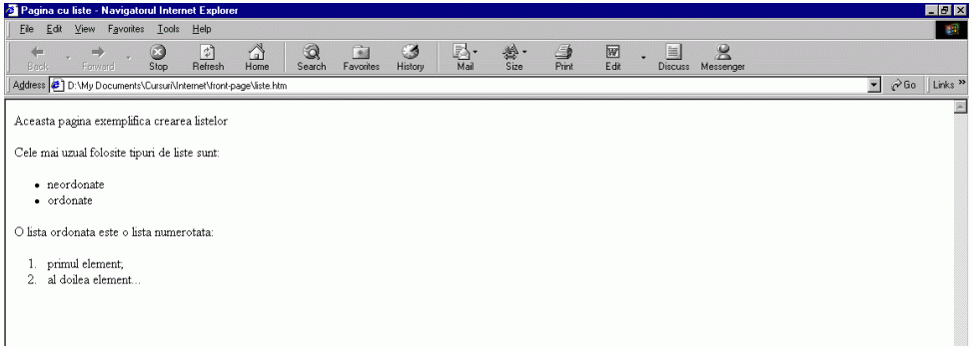

Fig.6 Exemple de liste într-o pagină HTML

**Marcaje pentru crearea hiperlegăturilor**

Hiperlegăturile ("hyperlinks") se introduc cu marcajele <A> … </A> ("anchor") aplicate asupra unui text sau a unei imagini. Ele se pot crea către:

* adrese URL - astfel se asigură accesul în cadrul procesului de navigare (prin protocoale specifice), nu numai la paginile web, ci și la diverse servicii Internet;
* fișiere / resurse locale adică aflate pe acelasi calculator cu pagina creată - link-uri locale ; acestea ar putea fi accesate și printr-un URL cu protocolul "file" dar pentru mai multă simplitate, este suficientă specificarea numelui și căii fisierului local;
* o zonă din documentul HTML curent - link-uri interne.

În fiecare din aceste cazuri, un click pe textul sau imaginea respectivă va determina activarea legăturii și afișarea prin intermediul navigatorului a resursei asociate link-ului.

Resursa asociată unei legături este descrisă prin parametrii marcajului <A>:

- HREF - permite asocierea unei adresei URL, crearea unei legături locale prin specificarea numelui și căii fisierului corespunzător sau a unei legături interne documentului; este cel mai important parametru pentru construirea de hiperlegături;

- NAME - numele hiperlegăturii sau al zonei dintr-o pagină către care se face referirea, în cazul unui link intern;

- METHODS - metodele de acces (acest parametru se utilizează doar în prelucrări speciale). Astfel, un link local sau către o adresă URL se poate defini pe un text cu: <A HREF="resursa"> text </A>.

O legătură internă către o zonă a documentului curent se indică folosind marcajul <A NAME="nume-zona">.

**Marcaje pentru introducerea de obiecte**

Prima versiune de HTML (1.0) nu permitea descrierea tabelelor sau a informațiilor formatate. Asemenea obiecte trebuiau create formatat și introduse ca obiect deja formatat, cu marcajele <PRE>, </PRE>. Aceste marcaje indicau navigatorului că textul inclus trebuia afișat caracter cu caracter, fără vreo intervenție de formatare. În versiunile ulterioare ale limbajului HTML, s-au introdus însă facilități elegante de formatare, de includere a tabelelor și a altor obiecte.

În HTML 3.0 s-au introdus obiectele de tip tabel, formate din linii orizontale și coloane verticale la a căror intersecție se formează celulele. Acestea pot conține intrări diverse: texte, figuri sau chiar alte tabele. Se pot realiza reuniri de celule (de exemplu, pentru titluri mai lungi). Atributele de formatare a tabelului (aliniere, stilul chenarului și marginilor etc.) se definesc în proiectarea paginii dar modul lor de afișare va depinde și de programul de navigare.

Tabelele se introduc între marcajele <TABLE> … </TABLE>, cărora li se pot atașa (optional) parametrii BORDER și RULES. Un titlu pentru tabel se poate introduce cu marcajul <CAPTION>. Fiecare coloană se defineste cu marcajul <COL>, având ca parametru ALIGN - modul de aliniere a informațiilor din acea coloană (LEFT, CENTER, RIGHT).

Antetul tabelului se poate indica între marcajele <TH>…</TH> ("Table Header"), pentru trecerea la o linie nouă se utilizează marcajul <TR> ("Table Row") iar celulele individuale se marchează cu <TD> ("Table Data"), eventual cu parametru de aliniere. Se mai pot specifica alinieri orizontale sau verticale ale celulelor, grupări de celule etc. Aceste marcaje permit navigatorului să afișeze diferențiat informațiile din tabel.

Prezentăm în continuare un exemplu simplu de tabel.

<HTML>

<HEAD>

<TITLE>Pagina cu tabel</TITLE>

</HEAD>

<BODY>

<H1>Aceasta pagina da un exemplu de folosire a unui tabel</H1>

<H3>Vanzari anuale:</H3>

<TABLE>

<TH>1996</TH>

<TH>1997</TH>

<TH>1998</TH>

<TR>

<TD>125 milioane lei</TD>

<TD>160 milioane lei</TD>

<TD>231 milioane lei</TD>

</TABLE>

</BODY>

</HTML>

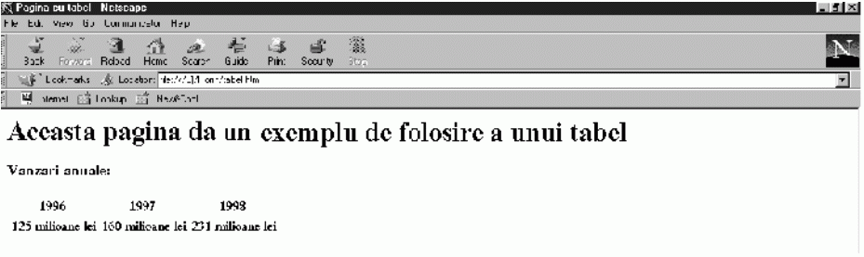

Fig.7 Exemplu de tabel într-o pagină HTML

Mărimea liniilor și a coloanelor poate fi controlată suplimentar prin marcajele <ROWSPAN=x> și respectiv <COLSPAN=y>, fiecare indicând mărimea în "celule normale". În plus, se poate indica trasarea unei margini pentru tabel, prin marcajul <TABLE BORDER>.

Includerea imaginilor se face folosind marcajul <IMG>, care are parametri specifici:

* SRC indică (după semnul '=') URL-ul imaginii, respectiv calea fișierului dacă acesta este local; uzual, se acceptă fișiere în format GIF sau JPEG;
* ALLIGN controlează alinierea imaginii față de limita inferioară a textului (TOP, MIDDLE sau BOTTOM); este un parametru opțional;
* ALT furnizează textul afișat în locul imaginii dacă utilizatorul dezactivează opțiunea de afișare a imaginilor (parametru opțional);
* ISMAP este un indicator opțional pentru imaginile care sunt hărți selectabile.

Astfel, introducerea simplă a unei imagini se poate realiza cu <IMG SRC="specificare-imagine">. Un exemplu de imagine inserată într-o pagină HTML este prezentat în figura de mai sus.

Remarcăm faptul că, utilizând parametri specifici, marcajul <IMG> se poate folosi și pentru inserarea unor fișiere multimedia, cum ar fi secvențele video. Având în vedere că aceste operații se realizează mai ușor folsind un editor HTML.

Formulare. HTML 1.0 permitea uzual doar transferarea informațiilor de la furnizori către utilizatori, transferul în sens invers fiind foarte dificil. Odată cu dezvoltarea Web-ului și mai ales cu utilizarea sa în scopuri comerciale și în diverse alte domenii, s-a făcut simțită necesitatea comunicării în dublu sens pentru preluări de comenzi, completarea unor fișe de înregistrare, distribuirea de produse soft, administrarea de chestionar, transmiterea unor informații personale etc. Acestea au fost motivațiile introducerii formularelor în HTML 2.0.

Formularele conțin obiecte de control care permit utilizatorilor introducerea de informații prin completarea unor câmpuri specifice (casete de text), prin selectarea sau activarea unor opțiuni (comutatoare, grupuri sau liste de opțiuni). Aceste informații vor fi transmise, după activarea butonului SUBMIT (echivalentă cu tastarea lui <Enter>) proprietarului paginii, introduse în baze de date dedicate și prelucrate cu aplicații specifice.

Formularele se introduc prin marcajele <FORM> ... </FORM> , cărora li se atașează parametri specifici care definesc metodele de transmitere și tratare a datelor. Un formular poate conține obiecte de control de diverse tipuri, definite cu marcajul <INPUT> și o varietate de parametri care stabilesc, pentru obiectul definit, tipul, dimensiunea și modul lui de afișare. Astfel, se pot crea câmpuri de text (care vor fi completate cu texte de către utilizator), liste de alternative, comutatoare, grupuri de opțiuni, butoane, hărți active etc.

Datele preluate prin intermediul formularelor se tratează conform standardului CGI (Common Gateway Interface) prin intermediul unor programe sau script-uri CGI. În plus, un asemenea script poate interacționa cu baza de date creată pentru realizarea unor acțiuni specifice (de exemplu, hărțile active folosesc script-uri CGI pentru a executa diferite acțiuni, în funcție de zona selectată de utilizator).

Script-urile CGI pot executa și alte operații decât prelucrarea formularelor, producând ieșiri convenabile. Dacă o hiperlegătură indică spre un script CGI, la selectarea legăturii se va executa script-ul (cu anumite variabile de context care rețin diverse informații de stare). Script-ul va produce un fișier, de exemplu o pagină web, care va fi interpretat(ă) de navigator. Acest mecanism permite script-urilor să genereze, aproape instantaneu, pagini web care să satisfacă diverse cerințe ale utilizatorilor, furnizând anumite răspunsuri așteptate în urma unor acțiuni.

Crearea interactivă a formularelor, folosind produse soft specializate în realizarea de pagini Web este relativ accesibilă pentru utilizatorii familiarizați cu caracteristicile obiectelor de control specifice aplicațiilor soft dar tratarea ulterioară a informațiilor transmise necesită cunoștințe de specialitate.

Numele, simbolurile și procedura de introducere interactivă dintr-un editor HTML (de exemplu, Microsoft Front Page) a obiectelor de control sunt extrem de apropiate de cele asociate obiectelor similare din formularele sau rapoartele Microsoft Access. Pentru utilizatorii mai puțin avizați însă, crearea, chiar interactivă, a formularelor este mai dificilă.

**Eticheta <marquee>**

Eticheta <marquee> este o etichetă de container de HTML, care este implementată pentru a crea text sau imagini care pot fi derulate într-o pagină web, fie de la stânga la dreapta, fie invers, de sus în jos sau invers. Dar această etichetă a fost retrasă în noua versiune de HTML, adică HTML 5.

**Iframe HTML**

Un iframe HTML este folosit pentru a afișa o pagină web într-o pagină web.

**Sintaxă HTML Iframe**

Eticheta HTML <iframe> specifică un cadru inline.

Un cadru inline este utilizat pentru a încorpora un alt document în documentul HTML curent.

**Sintaxa:** <iframe src="*url*" title="description"></iframe>

**Sfat**: Este o practică bună să includeți întotdeauna un atribut de titlu pentru <iframe>. Acesta este folosit de cititorii de ecran pentru a citi care este conținutul iframe-ului.

**Iframe - Setați înălțimea și lățimea**

Utilizați atributele înălțime și lățime pentru a specifica dimensiunea iframe-ului.

Înălțimea și lățimea sunt specificate implicit în pixeli:

Exemplu: <iframe src="demo\_iframe.htm" height="200" width="300" title="Iframe Example"></iframe>

Sau puteți adăuga atributul stil și utilizați proprietățile CSS înălțime și lățime:

Exemplu: <iframe src="demo\_iframe.htm" style="height:200px;width:300px;" title="Iframe Example"></iframe>

**Iframe - Eliminați chenarul**

În mod implicit, un iframe are un chenar în jurul lui.

Pentru a elimina chenarul, adăugați atributul “style” și utilizați proprietatea „CSS border”:

Exemplu:

<iframe src="demo\_iframe.htm" style="border:none;" title="Iframe Example"></iframe>

Cu CSS, puteți modifica și dimensiunea, stilul și culoarea chenarului iframe-ului:

Exemplu:

<iframe src="demo\_iframe.htm" style="border:2px solid red;" title="Iframe Example"></iframe>

**Iframe - Țintă pentru o legătură**

Un iframe poate fi folosit ca cadru țintă pentru o legătură.

Atributul țintă al link-ului trebuie să se refere la atributul name al iframe-ului:

Exemplu:

<iframe src="demo\_iframe.htm" name="iframe\_a" title="Iframe Example"></iframe>  
<p><a href="https://www.w3schools.com" target="iframe\_a">W3Schools.com</a></p>

**Etichetele <div> și <span>**

Ambele etichete (<div> și <span>) sunt folosite pentru a reprezenta o parte a paginii web, eticheta <div> este folosită ca parte bloc a paginii web și eticheta <span> este utilizată ca parte inline a paginii web.

Exemplu: <div>A Computer Science Portal for Geeks<span>GeeksforGeeks</span></div>

Eticheta HTML <div>: eticheta div este cunoscută ca etichetă Division. Eticheta div este folosită în HTML pentru a face diviziuni de conținut pe pagina web, cum ar fi (text, imagini, antet, subsol, bară de navigare etc.). Eticheta Div are atât etichete de deschidere(<div>), cât și etichete de închidere (</div>) și este obligatoriu să închideți eticheta. După cum știm, eticheta Div este o etichetă la nivel de bloc. În acest exemplu, eticheta div conține întreaga lățime. Va fi afișată eticheta div de fiecare dată pe o linie nouă, nu pe aceeași linie.

Eticheta HTML <span>: elementul HTML span este un container generic inline pentru elemente și conținut inline. Obișnuia să grupeze elemente în scopuri de stil (prin utilizarea atributelor class sau id). O modalitate mai bună de a-l folosi atunci când nu este disponibil niciun alt element semantic. Eticheta span este foarte asemănătoare cu eticheta div, dar div este o etichetă la nivel de bloc și span este o etichetă inline.

**2.2. Limbajul CSS**

CSS este unul dintre cele mai importante limbaje de programare. Acesta se utilizează pentru a defini stilurile pentru paginile tale web, inclusiv designul, aspectul și variațiile de afișare pentru diferite dispozitive și dimensiuni de ecran. Astfel, cu ajutorul lui se stabilesc fonturi, alineate, culori si multe alte configurații pe care site-ul tău trebuie sa le aibă. De ce este atât de important? Deoarece, ajută utilizatorul să aibă o experiență plăcută în timpul navigării și simplifică modul în care informațiile sunt prezentate.

Despre CSS se poate spune că este un limbaj de programare, care se axează pe stilul utilizat în prezentarea unui document scris într-un limbaj de marcare, cum ar fi HTML. Denumirea CSS provine din expresia Cascading Style Sheets și este o tehnologie de bază a World Wide Web, alături de HTML și JavaScript.

El este conceput pentru a permite stilizarea conținutului unei pagini web și a prezentării acesteia, inclusiv a aspectului, fontului și culorilor. Această procedură îmbunătățeste în mod real accesibilitatea conținutului, oferă mai multă flexibilitate și control în ceea ce priveste specificațiile caracteristicilor prezentării, permite ca mai multe pagini web să partajeze formatarea și reduce repetarea și complexitatea conținutului structurat.

De asemenea, formatează pagina în așa fel încât să fie fezabilă pe diferite tipuri de ecrane, prin voce, dar și pe dispozitivele tactile Braille. Mai mult, are reguli pentru formatarea alternativă în cazul în care conținutul este accesat de pe un dispozitiv mobil și modifică aspectul paginii în așa fel încât să poate fi vizibil din orice perspectivă.

După cele menționate mai sus ne amintim că limbajul html este un limbaj ce permite  
marcarea paginii web, însă creatorii html doreau să modifice în mod mai simplu aspectul front-  
end pentru ca paginele web să aibă o interfață mai atrăgătoare pentru utilizatori, din aceste motive  
au și fost adăugate elementelor html parametri ce erau responsabili pentru aspectul exterior a  
acestora și tag-uri ca <em>, <font>, <b> ș.a. Însă scriind codul în așa mod se observă la un  
moment că codul devine foarte voluminos și greu de citit, în urma acestora s-a ajuns la concluzia  
că o așa metodă de stilizare nu va avea un viitor îndelungat. Deci s-a decis că este mai bine dacă  
se va împărți aspectul unei pagini html de designul acestei pagini CSS.  
 CSS este descifrat ca Cascading Style Sheets. Style este o mulțime de parametri ce  
descriu reprezentarea externă a unui element din pagină. Spre exemplu dorim ca toate  
paragrafele de pe una și aceeași pagină să aibă mărimea 20px, culoare verde și caracterul lor să  
fie de tip bold, pentru aceasta trebuie să scriem:

<style>

p

{  
 font: 20px bold;  
 color: #0f0;

}  
 </style>

Prin urmare fiecare element <p> de pe pagină va avea stilurile date. Fiecare element din  
pagină poate avea stilurile sale proprii, paragrafele, titlurile, liniile, textul ș.a. Astfel de stiluri  
sunt denumite stylesheet. CSS ne permite să schimbăm foarte simplu aspectul exterior a paginii web. Spre exemplu am scris 30 de pagini unde culoarea linkurilor este verde, apoi avem nevoie să modificăm culoarea acestora în roșu dacă o să utilizăm doar limbajul html, atunci va trebui să modificăm culoarea de 30 de ori, pentru fiecare pagină în parte, utlizând metoda de aplicare a stilurilor css va trebui de făcut o singură modificare.

Punctele forte a limbajului CSS:   
 - css permite simplificarea codului și micșorarea volumului acestuia, de asemenea face  
codul să fie mult mai citabil;  
 - css are posibilitatea de utilizarea a unor parametri ce nu pot fi disponibil în limbajul html;  
 - css ne oferă posibilitatea de modificarea a stilurilor pe câteva pagini odată, efectuând o  
singură schimbare, în stilurile paginilor date.

Stilurile limbajului CSS pot fi scrise în 3 moduri:  
 - Stiluri de tip inline;

- Foaie de stiluri internă;  
 - Foi css de stiluri multiple.

**Stiluri de tip inline**

Un stil de tip inline are multe dezavantaje în comparație cu foile css de stiluri amestecând

conţinutul paginii cu prezentarea acesteia. Metoda dată trebuie utilizată cât mai rar. Pentru a fi

utilizat un stil de tip inline, este utilizat atributul style în tagul dorit. Unde atributul style poate

conţine toate proprietăţile limbajului css. Exemplul următor va reprezenta cum se modifică

culoarea şi mărimea fontului la un oarecare paragraf:

<p style="color:red; font-style:16px">Aici este scris un oarecare text</p>

**Foaie de stiluri internă**

O foaie de stiluri internă este folosită când o singură pagină are un stil diferit de celelalte.

Foaia de stiluri internă începe în secţiunea head a paginii web, pentru aceasta aste utilizat tagul

special <style>, drept exemplu poate servi următoarea secvență de cod:

<head>

<style>

a {color:#34f43a;}

p {padding-right:5%;}

body {background-image:url("desen.jpg");}

</style>

</head>

**Foi css de stiluri multiple**

În cazul în care careva proprietăţi ale unui element au fost setate în diferite foi de stiluri,

valorile se vor moşteni din cea mai specifică foaie de stiluri existente. Drept exemplu poate fi

următoarea situație, într-o foaie de stiluri externă, elementul h1 are următoarele proprietăţi:

h1 {

color:#f00;

position:abolute;

font-style:italic;

}

iar foaia internă de stiluri setează pentru h1 proprietăţile:

h1 {

position:relativ;

font-style:bold;

}

Dacă pagina ce are foaie internă de stil respectivă și este leagată şi la foaia de stiluri

externă, atunci h1 va avea următoarele proprietăți:

- color:#f00;

- position:relativ;

- font-style:bold;

Culoarea elementului h1 fiind moştenită de pe foaia externă, iar pozitionarea şi stilul

fontului sunt înlocuite cu valorile elementului h1 din foaia de stiluri internă.

**2.3. Descriere aplicatie**

Folosirea HTML, respectiv HyperText Markup Language este un limbaj descriptiv cu ajutorul căruia se creează site-uri, mai exact funcţionalitatea elementelor unei pagini web. Pe de altă parte, CSS ([Cascading Style Sheets](https://www.w3.org/Style/CSS/Overview.en.html)) reprezintă limbajul care se foloseşte pentru editarea aspectului şi pentru formatarea tuturor elementelor pe care le vedem pe site. Deşi la prima vedere poate părea că HTML şi CSS au aceeaşi funcţie, scopul lor este complet diferit, ceea ce a făcut ca aceste două limbaje să se completeze ideal.

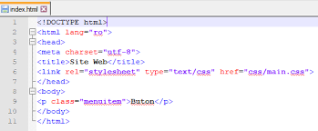

Fig.8 Crearea unui site cu ajutorul HTML și CSS

Pur şi simplu, HTML este responsabil pentru conţinutul site-ului, iar CSS editează conţinutul său. Dacă am compara limbajele menţionate cu profesiile IT, HTML ar primi rolul de programator, în timp ce CSS s-ar caracteriza cel mai bine ca designer.

**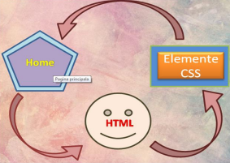**

Fig.9 Structura unei pagini web

Astăzi, practic nu putem să ne imaginăm un site modern fără limbajele HTML şi CSS. Teoretic, putem crea un site care ar fi funcţional fără ele, dar este mult mai greu şi limitat.

**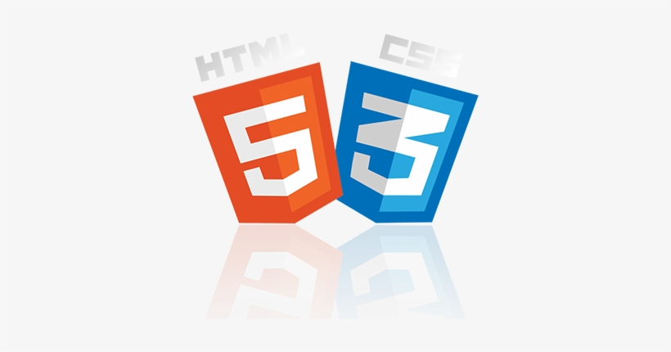**

Fig.10 Logo HTML & CSS

Toate site-urile pe care le cunoaşteţi sunt create cu ajutorul limbajului HTML şi tocmai de aceea se spune că acesta reprezintă baza web-ului complet. HTML face parte dintre cele mai simple software-uri, fiind construit cu ajutorul altor limbaje de programare care permit interactivitate şi conţinut dinamic.

Aplicația are o structură simplă, ușor de folosit.

Pagina de start este index.html în care sunt prezentate în general jocurile video, unde se găsesc și 5 pagini secundare aflate în josul paginii principale:

* Joc pentru computer, care ne prezintă istoria jocurilor de pe calculator;
* Consolă de jocuri, care ne prezintă istoria jocurilor de pe console;
* Lista persoanelor din industria jocurilor video;
* Lista designerilor de jocuri video;
* Lista celor mai bine vândute jocuri video.

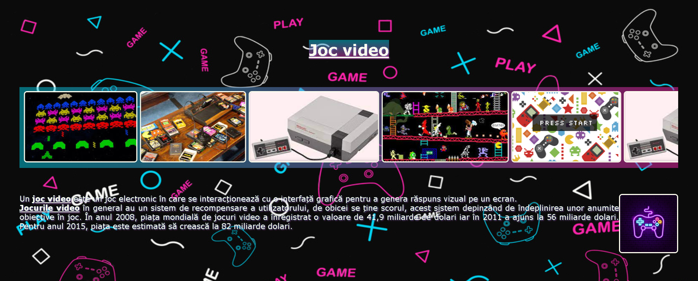

Fig.11 Pagina principală

Fundalul paginii principale reprezintă o imagine, ce a fost adaugată cu codul:

background-image: url('1000\_F\_323880864\_TPsH5ropjEBo1ViILJmcFHJqsBzorxUB.jpg');

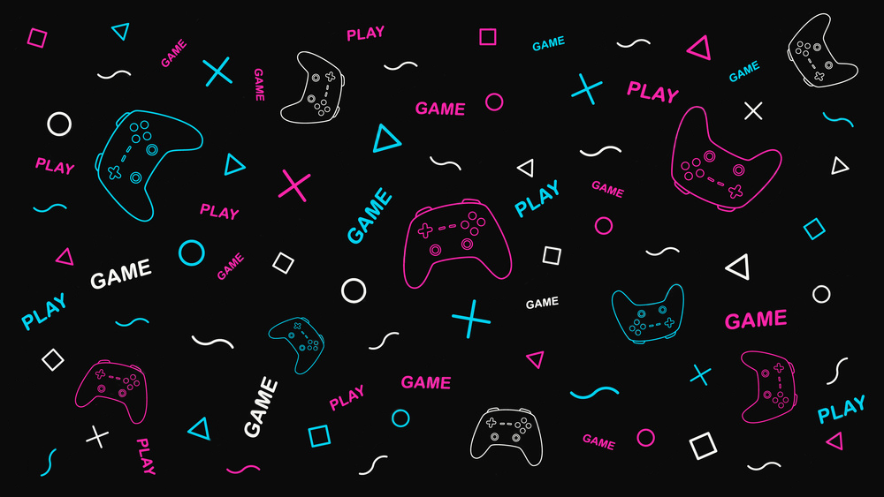

Fig.12 Imaginea de fundal

Pe toate paginile site-ului am inserat elementul Marquee, care este una dintre etichetele importante introduse în HTML pentru a suporta astfel de texte și imagini care pot fi derulate într-o pagină web, pentru un impact vizual îmbunătățit. Eticheta <marquee> este o etichetă de container de HTML, care este implementată pentru a crea text sau imagini care pot fi derulate într-o pagină web, fie de la stânga la dreapta, fie invers, de sus în jos sau invers. Dar această etichetă a fost retrasă în noua versiune de HTML, adică HTML 5.

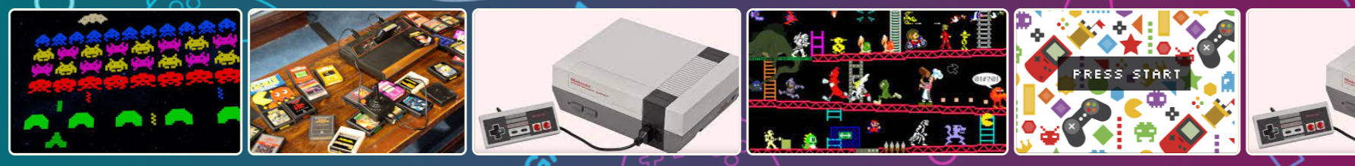

Fig.13 Marcaj cu imagini derulante

În cazul de față, s-au folosit imagini reprezentative pentru tema aleasă.

Aceasta a fost realizată cu codul-sursă:

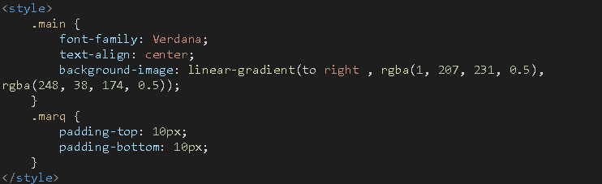

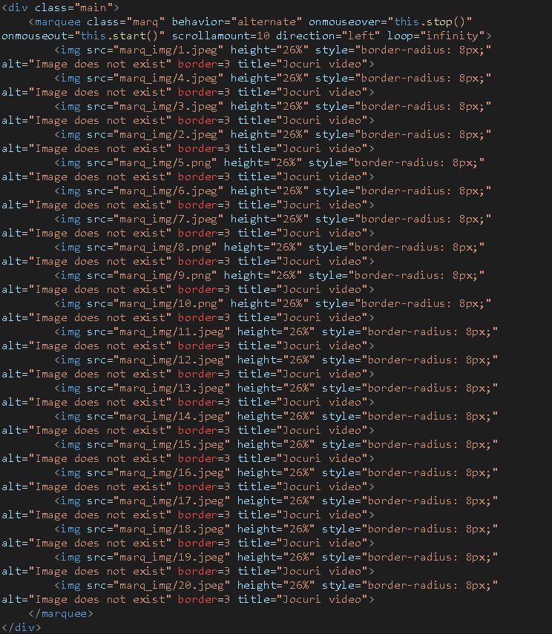

În primele două pagini secundare, s-a folosit eticheta <hr>, care în HTML înseamnă regula orizontală și este folosită pentru a insera o regulă orizontală sau o pauză tematică într-o pagină HTML pentru a împărți sau a separa secțiunile documentului. Eticheta <hr> este o etichetă goală și nu necesită o etichetă de final, în mod implicit fiind o linie orizontală care a fost folosită pentru delimitarea elementelor principale.

În anumite pagini ale site-ului am folosit containere sub formă de carduri, pentru a delimita mai bine și de a scoate în evidență anumite elemente de conținut.

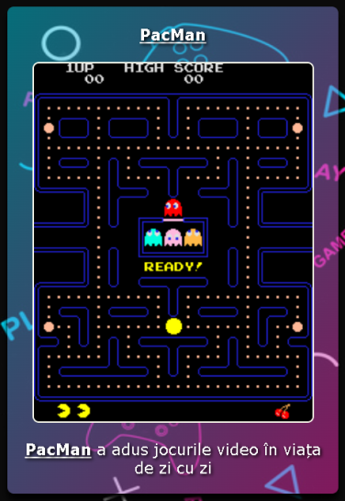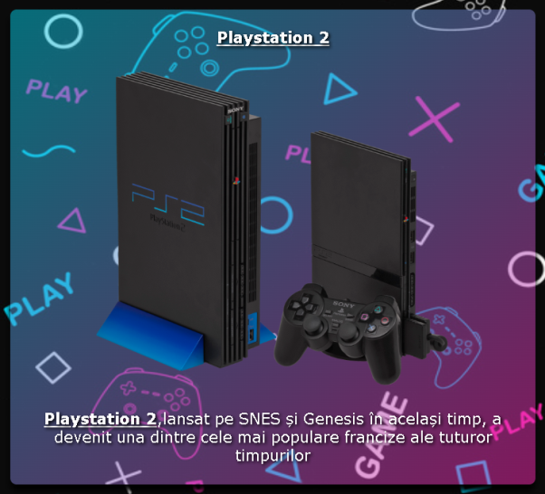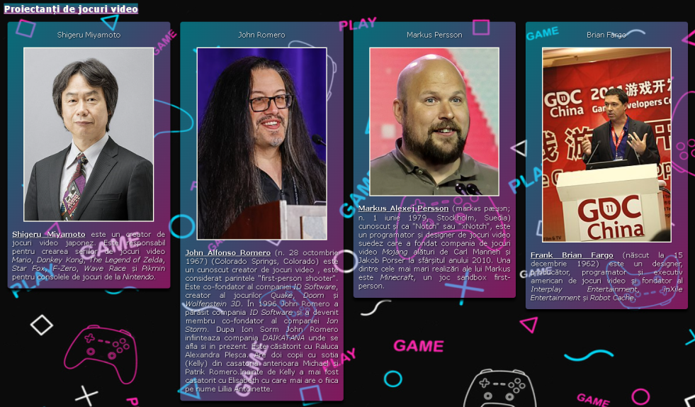

Fig.14 Exemple de carduri

În exemplu de mai jos avem exemplificată crearea de cod pentru containere sub formă de card:

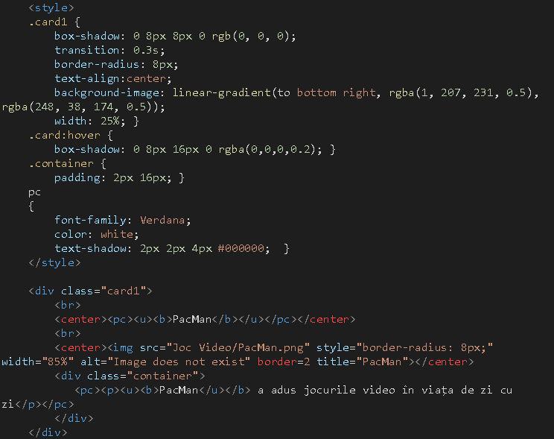

În proiect am folosit și tabele, pe care le-am introdus cu scopul de a împărții mai bine informațiile. Un tabel este un set structurat de date format din rânduri și coloane (date tabulare). Un tabel vă permite să căutați rapid și ușor valori care indică un fel de conexiune între diferite tipuri de date. Când sunt implementate corect, tabelele HTML sunt gestionate bine de instrumente de accesibilitate, cum ar fi cititoarele de ecran, astfel încât un tabel HTML de succes ar trebui să îmbunătățească experiența.

Un exemplu de tabel îl regăsim mai jos:

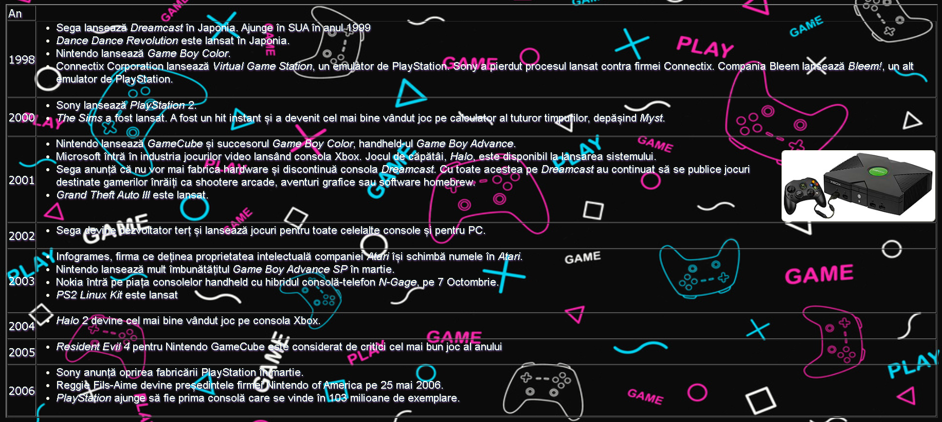

Tab.1 Evoluția companiilor producătoare de jocuri

Acest tabel a fost realizat cu codul-sursă:

|  |  |
| --- | --- |
| C:\Users\User\AppData\Local\Microsoft\Windows\INetCache\Content.Word\Screenshot_23 (3).png | C:\Users\User\AppData\Local\Microsoft\Windows\INetCache\Content.Word\Screenshot_24.png |

De asemenea, am introdus un card cu două videoclipuri de pe platforma YouTube în care sunt prezentate istoricul jocurilor video, iar mai jos sunt și link-uri către rețelele de socializare ale creatorului de conținut Zaiafet.

În HTML, eticheta <iframe> ne permite să încorporăm un videoclip YouTube folosind atributul src. Această secțiune este împărțită în mai mulți pași pentru a încorpora un videoclip YouTube în HTML folosind eticheta iframe.

În cazul nostru, avem ca exemplu:

<iframe width="80%" height="48%" src="https://www.youtube.com/embed/YDso6iR2C9M"></iframe>

Pentru introducerea video-urilor în card am folosit eticheta “<iframe>”, care specifică un cadru inline. Un cadru inline este utilizat pentru a încorpora un alt document în documentul HTML curent. În cazul nostru, videoclipuri de pe YouTube. În timp ce lucrați pe web, ați fi observat că videoclipul YouTube este încorporat într-o pagină web.

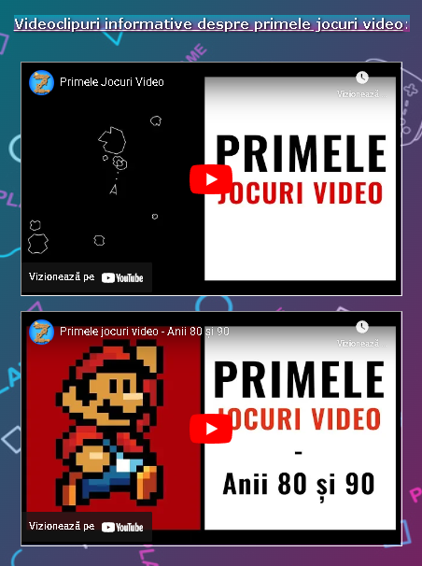

Fig.15 Videoclipuri informative

**3.Concluzii**

- Introducerea elementelor tehnologice și a jocurilor video în procesele de învățare ale mediilor educaționale este din ce în ce mai prezentă în dezbaterile despre cum să îmbunătățim experiența tinerilor noștri într-un context în care digitalul este încorporat în mai multe domenii ale vieții noastre.

- Educația și formarea evoluează pentru a se adapta, includerea sau interacțiunea cu diferite schimbări tehnologice care au loc în societatea noastră: tablete, smartphone-uri și tot felul de dispozitive devin o parte a proceselor educaționale.

- Jocurile video au început să fie utilizate în clasă cu obiective educaționale dincolo de distracție și divertisment: sunt instrumente pentru a preda de la logică avansată și strategie, până la întrebări foarte practice.

- Jocurile video pot fi un instrument de învățare foarte stimulant pentru tinerii din școlile noastre. Acestea se pot adresa anumitor conținuturi curriculare și mai presus de toate, pot sprijini dezvoltarea anumitor abilități necesare pentru a promova competitivitatea și obiceiurile lor de lucru.

- Site-urile sunt create cu ajutorul limbajului HTML, care reprezintă baza web-ului complet. HTML face parte dintre cele mai simple software-uri, fiind construit cu ajutorul altor limbaje de programare care permit interactivitate şi conţinut dinamic.

**4.Bibliografie**

- https://ro.wikipedia.org/wiki/Joc\_video

- https://ro.wikipedia.org/wiki/Joc\_PC

- <https://ro.wikipedia.org/wiki/Consolă>\_de\_ jocuri

- https://ro.wikipedia.org/wiki/Lista\_celor\_mai\_bine\_vândute\_jocuri\_video

- https://playtech.ro/2020/50-de-ani-de-istorie-a-industriei-jocurilor-video-intr-un-singur-joc-video/

- https://ro.wikipedia.org/wiki/Lista\_persoanelor\_din\_industria\_jocurilor\_video

**-** https://ro.wikipedia.org/wiki/Lista\_designerilor\_de\_jocuri\_video

- https://www.atestatelainformatica.ro/blog/documentatii/model-documentatie-html/5

- https://www.w3schools.com/html/html\_iframe.asp

- https://www.w3schools.in/html/marquee-tag

- https://www.geeksforgeeks.org/difference-between-div-and-span-tag-in-html/